JUDUL ARTIKEL (MAKSIMAL 3 BARIS, SINGKAT DAN JELAS, MENGANDUNG TOPIK YANG DIBAHAS, FONTS: BERLIN SANS FB 16 pt)

N, Mahasiswa, P. Satu^{*)}, P. Dua^{*)}
mahasiswa@student.upi.edu , pembimbing1@upi.edu , pembimbing2@upi.edu
Program Studi Pendidikan Geografi
Fakultas Pendidikan Ilmu Pengetahuan Sosial - Universitas Pendidikan Indonesia

ABSTRAK
Abstrak ditulis dalam bahasa Indonesia, maksimal sebanyak 250 kata, tanpa ada kutipan (citation), mengandung sekurang-kurangnya: latar belakang masalah, tujuan penelitian, metode penelitian, hasil penelitian, dan kesimpulan dan rekomendasi. Menggunakan fonts times new roman 11 spasi 1. Abstrak ditulis dalam bahasa Indonesia, maksimal sebanyak 250 kata, tanpa ada kutipan (citation), mengandung sekurang-kurangnya: latar belakang masalah, tujuan penelitian, metode penelitian, hasil penelitian, dan kesimpulan dan rekomendasi. Menggunakan fonts times new roman 11 spasi 1. Abstrak ditulis dalam bahasa Indonesia, maksimal sebanyak 250 kata, tanpa ada kutipan (citation), mengandung sekurang-kurangnya: latar belakang masalah, tujuan penelitian, metode penelitian, hasil penelitian, dan kesimpulan dan rekomendasi. Menggunakan fonts times new roman 11 spasi 1. Abstrak ditulis dalam bahasa Indonesia, maksimal sebanyak 250 kata, tanpa ada kutipan (citation), mengandung sekurang-kurangnya: latar belakang masalah, tujuan penelitian, metode penelitian, hasil penelitian, dan kesimpulan dan rekomendasi. Menggunakan fonts times new roman 11 spasi 1.

Kata Kunci: kata kunci 1, kata kunci 2, kata kunci 3, kata kunci 4

ABSTRACT
Abstrak ditulis dalam bahasa Inggris yang sudah benar (diterjemahkan/di approve oleh orang yang mempunyai latar belakang pendidikan bahasa inggris/yang mahir berbahasa Inggris. Isi abstrak disesuaikan dari abstrak yang berbahasa Indonesia. Penulisan miring/italic dengan fonts times new roman 11 spasi 1. Abstrak ditulis dalam bahasa Inggris yang sudah benar (diterjemahkan/di approve oleh orang yang mempunyai latar belakang pendidikan bahasa inggris/yang mahir berbahasa Inggris. Isi abstrak disesuaikan dari abstrak yang berbahasa Indonesia. Penulisan miring/italic dengan fonts times new roman 11 spasi 1. Abstrak ditulis dalam bahasa Inggris yang sudah benar (diterjemahkan/di approve oleh orang yang mempunyai latar belakang pendidikan bahasa inggris/yang mahir berbahasa Inggris. Isi abstrak disesuaikan dari abstrak yang berbahasa Indonesia. Penulisan miring/italic dengan fonts times new roman 11 spasi 1. Abstrak ditulis dalam bahasa Inggris yang sudah benar (diterjemahkan/di approve oleh orang yang mempunyai latar belakang pendidikan bahasa inggris/yang mahir berbahasa Inggris. Isi abstrak disesuaikan dari abstrak yang berbahasa Indonesia. Penulisan miring/italic dengan fonts times new roman 11 spasi 1.

Keywords: keyword1, keyword2, keyword3, keyword4

PENDAHULUAN
Berisi pendahuluan dan latar belakang masalah dalam penelitian. Mengungkap permasalahan yang terjadi dan menjelaskan pentingnya kajian masalah dalam penelitian tersebut. Tuliskan landasan teori secara singkat berdasarkan kutipan-kutipan dari artikel ilmiah. Tata penulisan sumber kutipan adalah Nama Belakang Penulis (tahun terbit, hlm. XXX). Misalnya penulis bernama Ujang Hadirin yang artikelnya terbit tahun 2013 dan dikutip pada halaman 123 maka sumber kutipan ditulis Hadirin (2013, hlm 123). Tuliskan rumusan masalah dari penelitian dengan format penomoran ke arah samping, misal (1) rumusan masalah penelitian pertama; (2) rumusan masalah penelitian kedua; (3) rumusan masalah penelitian ketiga; (4) dan seterusnya. Semua bagian harus ditulis secara berurutan sesuai ketentuan ini. Ditulis dengan fonts times new roman 12 spasi 1,5.

METODE
Diisi oleh metode yang digunakan dalam penelitian ini. Tuliskan populasi dan sampel penelitian. Tuliskan waktu pelaksanaan penelitian. Tuliskan teknik analisis yang digunakan. Prosedur dan langkah penelitian yang disesuaikan dengan jenis penelitian.Tuliskan informasi lain yang mendukung penjelasan metode penelitian. Penulisan metode penelitian harus jelas dan mudah dipahami agar mudah ditiru dan mendapatkan hasil yang sama (follow my recipe and you will get the same results). Ditulis dengan fonts times new roman 12 spasi 1,5.

HASIL DAN PEMBAHASAN
Berisi hasil dari penelitian yang telah dilakukan, pembuktian teori atau pengukuran-pengukuran. Pada bagian pembahasan disertakan kajian teori atau penguatan dari penelitian sebelumnya. Penelitian sebelumnya bisa dijadikan referensi untuk pembahasan atau diskusi. Tuliskan ringkasan data hasil penelitian. Tuliskan interpretasi dari data penelitian tersebut. Ditulis dengan fonts times new roman 12 spasi 1,5.

Tabel 1. Pengaruh Variabel Independen dan Nilai Residual dalam Bentuk Persen. Format Times New Roman 11 point, spasi 1 dan remove space after paragraph. Format tabel autofit with windows. Border tabel harus sesuai dengan contoh. Ukuran huruf dapat lebih kecil dari 11 point (tidak boleh lebih besar dari 11 point) dengan tingkat keterbacaan yang baik.
NO | Model | β | Pengaruh Variabel Independen | Pengaruh Nilai Residual
1. | Pertama | 0,0940 | 0,88% | 99,116%
2. | Kedua | 0,5665 | 32,09% | 67,731%
3. |  | 0,0421 | 0,17%
4. | Ketiga | 0,1201 | 1,44% | 77,535%
5. |  | 0,4585 | 21,02%
Sumber : Chow, S., 2015

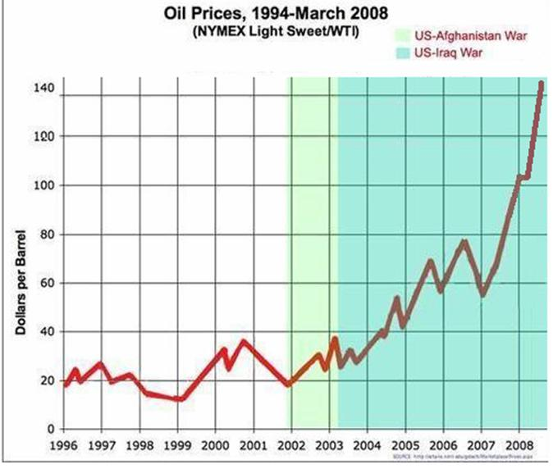
Sumber: Bush, G., 2009.
Gambar 1. Perbandingan harga minyak dunia. Format Times New Roman 11 point, spasi 1 dan remove space after paragraph. Format gambar in line with text dan center. Ukuran dapat disesuaikan.

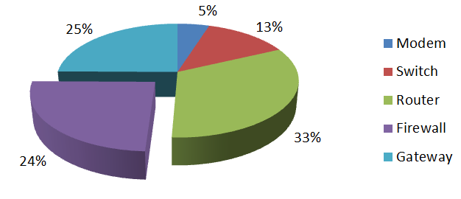
Sumber: Hasil penelitian, 2015.
Gambar 2. Tingkat Penjualan Barang

Sumber: Citra Ikonos Google Earth 2009; Peta RBI Lembar Surakarta 1408-343 Skala 1:25.000; Observasi Lapangan tahun 2010; Klasifikasi Kumar (1979:hlm.109)
Gambar 3. Peta Penggunaan Lahan Kota Surakarta Tahun 2010. Jika gambar tidak dapat diperkecil pada format dua kolom, maka khusus gambar tersebut dapat ditampilkan dengan format satu kolom seperti pada contoh.

KESIMPULAN
Berisi kesimpulan dari hasil penelitian. Berbetuk paragraf dan bukan pengulangan dari hasil dan pembahasan, tetapi hasil penelitian yang disimpulkan menjadi beberapa kalimat. Ditulis dengan fonts times new roman 12 spasi 1,5. Tuliskan kesimpulan penelitian dengan didahului oleh ringkasan pembahasan. Kesimpulan dapat dituliskan secara paragraf yang padu maupun penomoran. Sistem penomoran harus dituliskan ke samping, misalnya (1) kesimpulan pertama; (2) kesimpulan kedua; (3) kesimpulan ketiga; (4) dan seterusnya. Kesimpulan harus berkaitan dengan tujuan penelitian yang disebutkan pada bagian pendahuluan.

DAFTAR PUSTAKA
(Ditulis dengan spasi 1. Minimal 10 daftar pustaka yang terbit antara tahun 2005 - 2016)

Sumber Buku
Nama belakang penulis, Nama depan penulis. (tahun). Judul Buku. Kota Penerbitan: Penerbit buku.

Mahasiswa, Geografi UPI. (tahun). Judul Skripsi/tesis/Disertasi. Skripsi/tesis/Disertasi pada Departemen Pendidikan Geografi FPIPS-UPI, Bandung : Tidak Diterbitkan.

Yoeti, A Oka. (2010). Dasar-dasar Pengertian Hospitaliti dan Pariwisata. Bandung: Alumni.

Sumber Dokumen
Undang-Undang Kepariwisataan Tahun 2009.

Badan Pusat Statistik (BPS) Kota Bandung. (tahun). Tempat.

Sumber Jurnal
Nama akhir penulis 1, Nama depan penulis 1, Nama akhir penulis 2, Nama depan penulis 2, Nama akhir penulis 3, Nama depan penulis 3, et al. (Tahun terbit). Judul Artikel. Nama Jurnal, Volume, Halaman.

Setiawan, J., Klement, R. J., Henning, Th., et al. (2010). An Astrology of Love. Science, Vol.111, page: 333-444

Nandi. 2014. Coastal Conservation Policies and Integrated Coastal Zones Management (ICZM) in Indonesia. International Journal of Conservation Science. Volume 5, Issue 3, July-September: 387-396

Sumber Internet
Leicht, Linda. “Oxford Scholar Explores a Third Layer of Meaning in Narnia.” News-leader.com. 30 March 2012. 15 April 2012 <http://www.news-leader.com/article/20120331/LIFE07/303310032/narnia-religion-faith&gt;

Pitung. “Menko Minta Rakyat Beli Pertamax Pertamina Yg Lebih Mahal dari SPBU Asing.” Forum posting. 14 April 2012. 1-2. Kaskus: The Largest Indonesian Community – Berita – Politik. 15 April 2012. http://www.kaskus.us/showthread.php?t=13971308&gt

Mariana, D & Paskarina, C. 2005., Peningkatan alokasi APBD – Membiayai Sektor Pendidikan. http://www.pikiran-rakyat.com. Diakses pada tanggal 10 Nopember 2010.

Suharsaputra, U., 2007., Quality of Education. http://nalarekonomi.blogspot.com. Diakses pada tanggal 10 Nopember 2010.

